
Projekt: eSzivacs
Tartalom
Csapat 2
Projektleírás 2
Fejlesztői dokumentáció 3
Felhasználói dokumentáció 3

Csapat
- Mikecz Lilla
- Holló Levente

Projektleírás
A program az eKréta egy iskolán belül használható részleges alternatívája. Az eSzivacs nyilván tartja az egyes órákon használatos ülésrendeket és az órarendet, valamint jelenléti ívet készít a tanároknak.
A program célja a tanárok és a diákok segítése a Kréta rendszer megkerülésével.

Fejlesztői dokumentáció
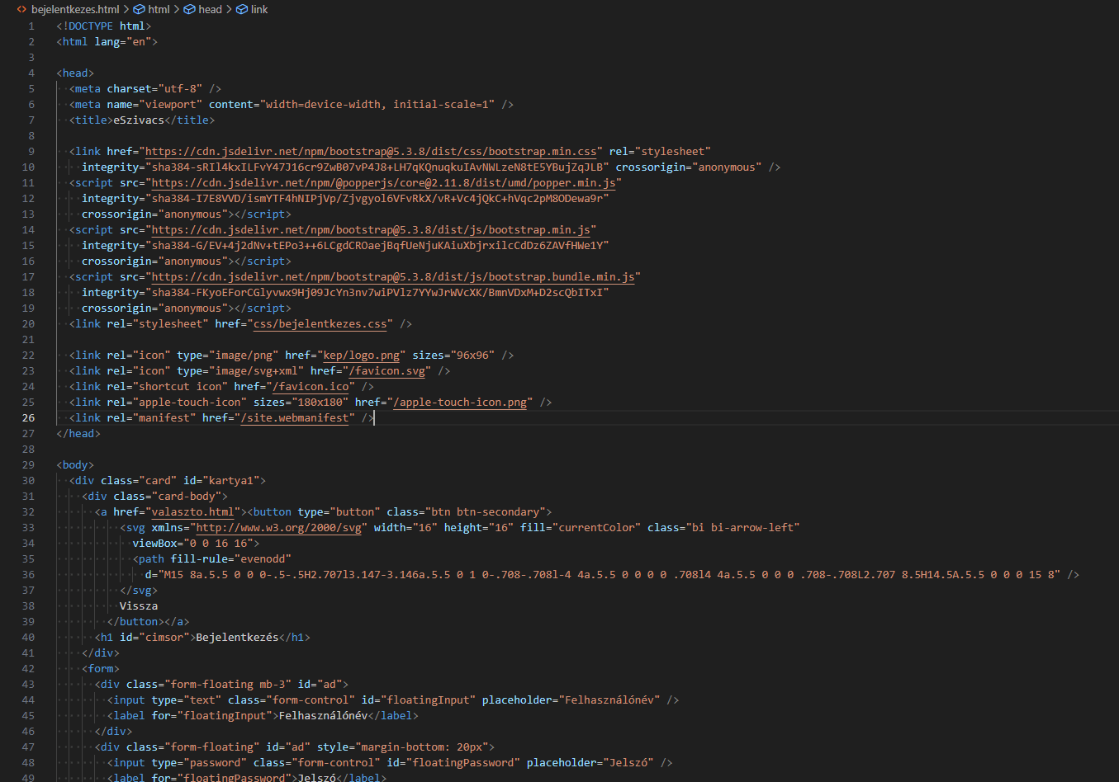
A program alapvetően a HTML és CSS nyelveket használja Bootstrap keretrendszerrel, de a későbbiekben kiegészül az év során tanult nyelvekkel, valamint adatbázisokkal.

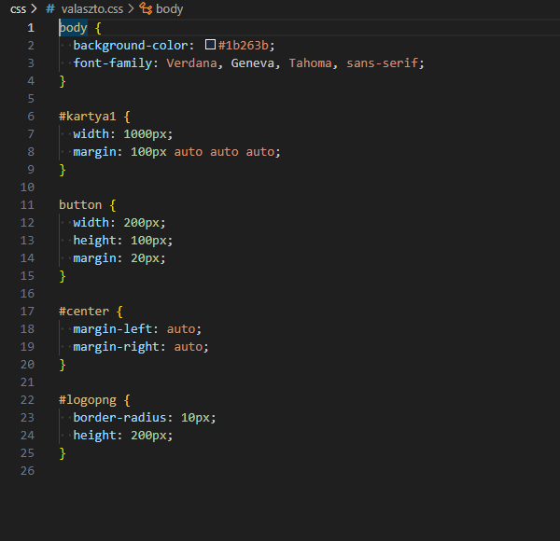
Felhasználói dokumentáció
A program megnyitása után tárul elénk a szerepkörválasztó. Itt választhat a felhasználó, hogy tanárként vagy diákként szeretné használni a programot.
A tanári felületen először bejelentkezik a felhasználó, csak utána válik használhatóvá az ülésrend, a tanári órarend és a jelenléti ív.
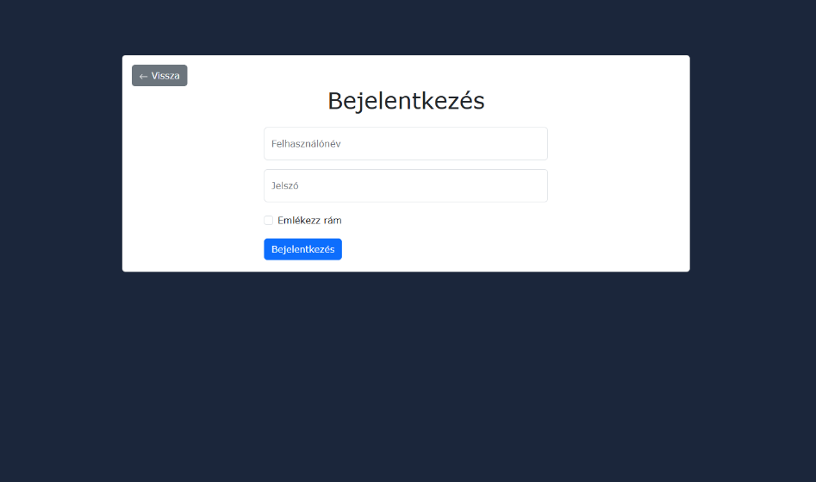
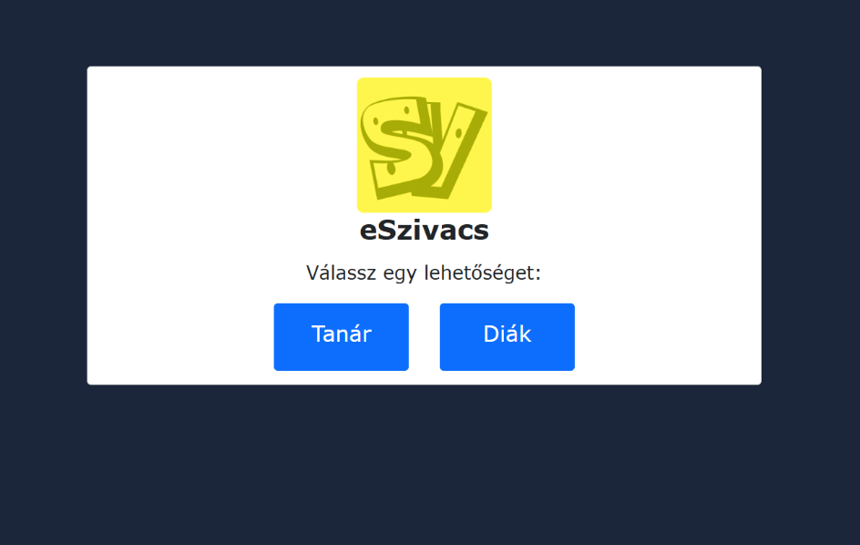
A diák felületen nem kell bejelentkezni. A felhasználó az osztályok fülön kiválaszthatja, hogy melyik osztály órarendjét szeretné megtekinteni.

